Муниципальное бюджетное дошкольное образовательное учреждение «Детский сад № 69» г. Сыктывкар

«Логопедическая сказка и мультипликация как средства воздействия на речевую сферу старших дошкольников, имеющих
тяжелые нарушения речи»

Из опыта работы
Крутовской Анны Юрьевны,
воспитателя группы
компенсирующей направленности

Сыктывкар, 2022

В последние годы наблюдается устойчивый рост нарушений речи у детей. Причем, характер речевых патологий стал сложнее и, в основном имеет комбинированную форму: у детей одновременно нарушаются речь, развитие высших психических функций, состояние общей и мелкой моторики, ориентирование в пространстве, эмоционально-волевая сфера, творческая активность. Ребенок, имеющий нарушения речи, может быть агрессивным, или, наоборот, замкнут и подавлен. Все дети с нарушениями речи быстро отвлекаются, утомляются, не удерживают в памяти задания, затрудняются устанавливать логические и временные связи между предметами и явлениями.
Передо мной, как воспитателем старшей группы компенсирующей направленности, встала задача подобрать такие методы и технологии обучения дошкольников с тяжелыми нарушениями речи, которые целенаправленно будут стимулировать речевую активность, развивать активный словарь, влиять на речевое развитие и эмоциональную сферу, а также на все психические процессы в целом. Необходимо оградить детей от скучных, и, не всегда интересных упражнений и заданий, которые необходимы для развития речи, заинтересовать их и тем самым добиться хороших результатов.
Актуальность данной темы состоит в том, что логопедическая сказка является эффективным средством для развития всех сторон речи в работе с детьми старшего дошкольного возраста, имеющими речевые нарушения. Обогащает представления детей, делает обучение интересным, способствует глубокому и прочному усвоению учебного материала, сохранению устойчивого внимания и интереса на протяжении всего занятия. В процессе создания мультипликационных фильмов, которые являются завершающим этапом при работе с логосказкой, происходит интеграция всех областей образования и видов детской деятельности. Мультипликация улучшает эмоциональное самочувствие детей, позволяет заинтересовать и найти подход к каждому ребенку.
В процессе создания логопедических сказок я использовала известные сказки, подбирая для них речевые и коррекционные игры и упражнения, а так же писала тексты сказок сама. В ходе деятельности с детьми возникла идея закреплять работу над сказками, используя мультипликационную технологию. Таким образом, новизна состоит в объединении логопедических сказок и мультипликации.
Предполагаемый результат: коррекция нарушений всех компонентов речи для того, чтобы у детей не возникало трудностей не только в общении с окружающими, но и в процессе школьного обучения, т.к. правильная речь – один из показателей готовности ребенка к обучению в школе и залог успешного развития ребенка в целом.
Продукт деятельности – мультипликационный фильм, а так же обучающая логосказка с элементами мультипликации как конечный результат работы над логосказкой.
Цель – последовательное развитие речи детей и связанных с ней психических процессов путем использования логопедических сказок и мультипликации.
Задачи:
- Создавать благоприятные условия для речевой активности и творчества ребенка.
- Развивать все стороны речевой функциональной системы в занимательной форме.
- Корректировать и развивать психологическую базу речи, взаимосвязи зрительного, слухового и моторного анализаторов.
- Осуществлять сотрудничество воспитателя с детьми и родителями (законными представителями) на основе личностно – ориентированной модели взаимодействия участников образовательного процесса.
- Создавать атмосферу взаимопонимания и взаимопомощи с детьми и родителями (законными представителями).
В своей педагогической деятельности я использую разные виды логопедических сказок: артикуляционные, пальчиковые, фонетические, лексико-грамматические, сказки, способствующие формированию связной речи.
Мы составляем сказки по общеизвестным сюжетам, придумываем сами сюжет сказки, в совместном творчестве с ребёнком частично изменяем и дополняем сюжет по ходу сказки, разыгрываем сказки – спектакли, где дети одновременно и участники, и зрители происходящего.
Для постановки сказок мы используем различные виды театров: пальчиковый, настольный, магнитный, масок, театр рукавичек, куклы – БИБАБО; театр игрушки и др.
Декорациями служат ширмы, мини – макеты, дидактические пособия.
Опираясь на методические разработки А. Касьяновой, М. Рогожниковой и др., мною были разработаны конспекты логопедических сказок с использованием настенного панно и индивидуального пособия, в которых в комплексе решаются речевые задачи (фонетические, лексико-грамматические, развитие связной речи, артикуляционные и др.), а также они способствуют поддержанию интереса ребёнка к деятельности.
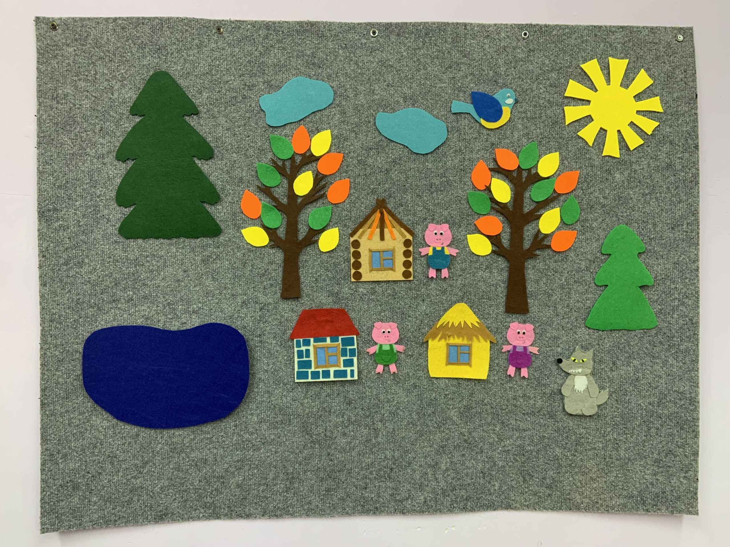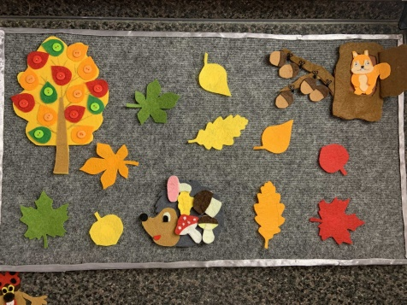
Большое настенное панно мы используем на фронтальных занятиях, в подгрупповой, самостоятельной деятельности, маленькое мобильное пособие-панно в индивидуальной работе и самостоятельной деятельности детей. Панно и дидактическое пособие представляет собой полифункциональный набор дидактических материалов развивающей направленности. Оно состоит из основного фона (ковролин), к которому крепятся на липучке различные детали, объекты, персонажи из фетра, которые были изготовлены нами совместно с родителями.
Так как мы в работе используем тематическое планирование, то и сказки составлены по определенным темам, например, «Дикие животные», «Дом», «Лето. Насекомые» и др. Такие сказки можно эффективно использовать в образовательной деятельности, в театрализованной деятельности, в подгрупповой, индивидуальной работе с детьми.
У детей со сложными речевыми нарушениями наблюдается стойкость дефектов звукопроизношения. Для получения устойчивого результата в работе с такими детьми необходимы многочисленные упражнения на определенные группы звуков. Все это можно отрабатывать в процессе рассказывания и драматизации сказок. Дети выполняют упражнения, помогая героям сказок. В каждую сказку мы включаем фонетические, лексико-грамматические, артикуляционные упражнения, упражнения на развитие мелкой моторики.
Например, в логопедической сказке «Три поросенка» по теме «Дом» дети в ходе сказки, помогая героям, выполняют различные речевые задания: заканчивают предложения, образуют прилагательные от существительных, выполняют пальчиковую, дыхательную, психологическую гимнастику, определяют количество звуков в слове, подбирают прилагательные к существительному, учат чистоговорки.
Тексты логопедических сказок расширяют словарный запас, помогают правильно строить диалоги, а, следовательно, влияют на развитие связной монологической речи.
В процессе иллюстративного рассказывания с использованием панно дети внимательно слушают и наблюдают за развитием сюжета сказки с большим интересом. Дети с удовольствием принимают участие в таких сказках, помогают персонажам, берут на себя определенную роль.
Воспитанники нашей группы любят использовать панно и пособие в самостоятельной деятельности, обыгрывать знакомые им сказки, придумывать свои, для этого в доступности всегда находятся предметы, фигурки персонажей, изготовленные из фетра. Такая самостоятельная деятельность стимулирует развитие речи, творческих способностей, дети учатся взаимодействию в игре.
Шагая в ногу со временем, я изучаю инновационные процессы, которые позволяют найти новые методы, технологии, ориентированные на личность каждого ребенка и развитие его способностей. В наше время трудно найти ребенка, которого не интересуют компьютерные технологии. Так почему бы не использовать это с пользой для развития детей? Так мы стали использовать в своей деятельности анимационную технологию.
Мультипликация включает в себя неограниченное число видов деятельности. В этом универсальность анимационной педагогики. Работая над мультфильмом, дети придумывают сценарий, изготавливают декорации, персонажей мультфильма, иногда сам сюжет заставляет осваивать детей новые виды продуктивной деятельности (пластилиновая сказка заставит освоить технику лепки из пластилина, пластилинографию и т.д.). Придумывание сценария – это развитие речевого творчества, связной речи, воплощение задуманного – это развитие планирующей деятельности дошкольников.
В процессе создания мультфильма стираются границы между отдельными видами деятельности. В этом целостность анимационной педагогики. Кроме того, работа над фильмом формирует личностные качества: инициативу, настойчивость, трудолюбие, ответственность, коммуникабельность и т. д.
Совместно с детьми мы сняли обучающую логопедическую сказку с элементами мультипликации «Ежик и Осень» с использованием панно, а также мультипликационный фильм «Шанежка», который стал результатом работы с логопедической сказкой «Шанежка», где ребята создавали декорации, лепили героев, озвучивали их и даже придумали новый сюжет для одноименной сказки. Эта работа проходила при большой поддержке родителей, которые помогали в создании мультфильма, а так же стали первыми нашими зрителями. С этой сказкой мы участвовали в городском конкурсе мультипликационных фильмов.
Дети в процессе работы со сказками и занимаясь анимационной деятельностью становятся более открытыми, общительными с педагогами, сверстниками, обучение проходит в виде игры, а у нас, как у педагогов есть возможность заинтересовать, раскрыть способности каждого ребенка.
Использование логопедических сказок и мультипликации в коррекции речи у детей дошкольного возраста имеет достаточно высокие результаты. Нами был проведена диагностика речевого развития дошкольников.

Уровень развития речи детей в нашей группе с сентября 2021 года по февраль 2022 года значительно повысился.

Таким образом, возможности логопедической сказки и мультипликации уникальны в коррекционной работе с детьми старшего дошкольного возраста с тяжелыми нарушениями речи, поскольку обеспечивают комплексное воздействие как на речевую сферу ребенка, так и на развитие всех сфер психики. Мультипликация привлекательна тем, что вносит в детские будни атмосферу праздника, приподнятое настроение, позволяет ребятам проявить инициативу, способствует выработке у них чувства взаимопомощи, коллективных умений, позволяет раскрыть свои возможности, способности, интересы каждому ребенку.

Список используемых источников:
- Веракса, Н.Е. Примерная основная общеобразовательная программа дошкольного образования «От рождения до школы» / Н.Е. Веракса, Т.С. Комарова, М.А. Васильева. – М.: Мозайка-Синтез, 2015.
- Касьянова А., Рогожникова М. Логосказки как вид театрализованной деятельности в системе коррекции речевых нарушений. Инновации в логопедическую практику. Сборник статей. - М.: Линка-пресс, 2008.
- Тимофеева, Л. Л. Проектный метод в детском саду. «Мультфильм своими руками». - СПб: Детство-Пресс, 2016. - 80 с.

